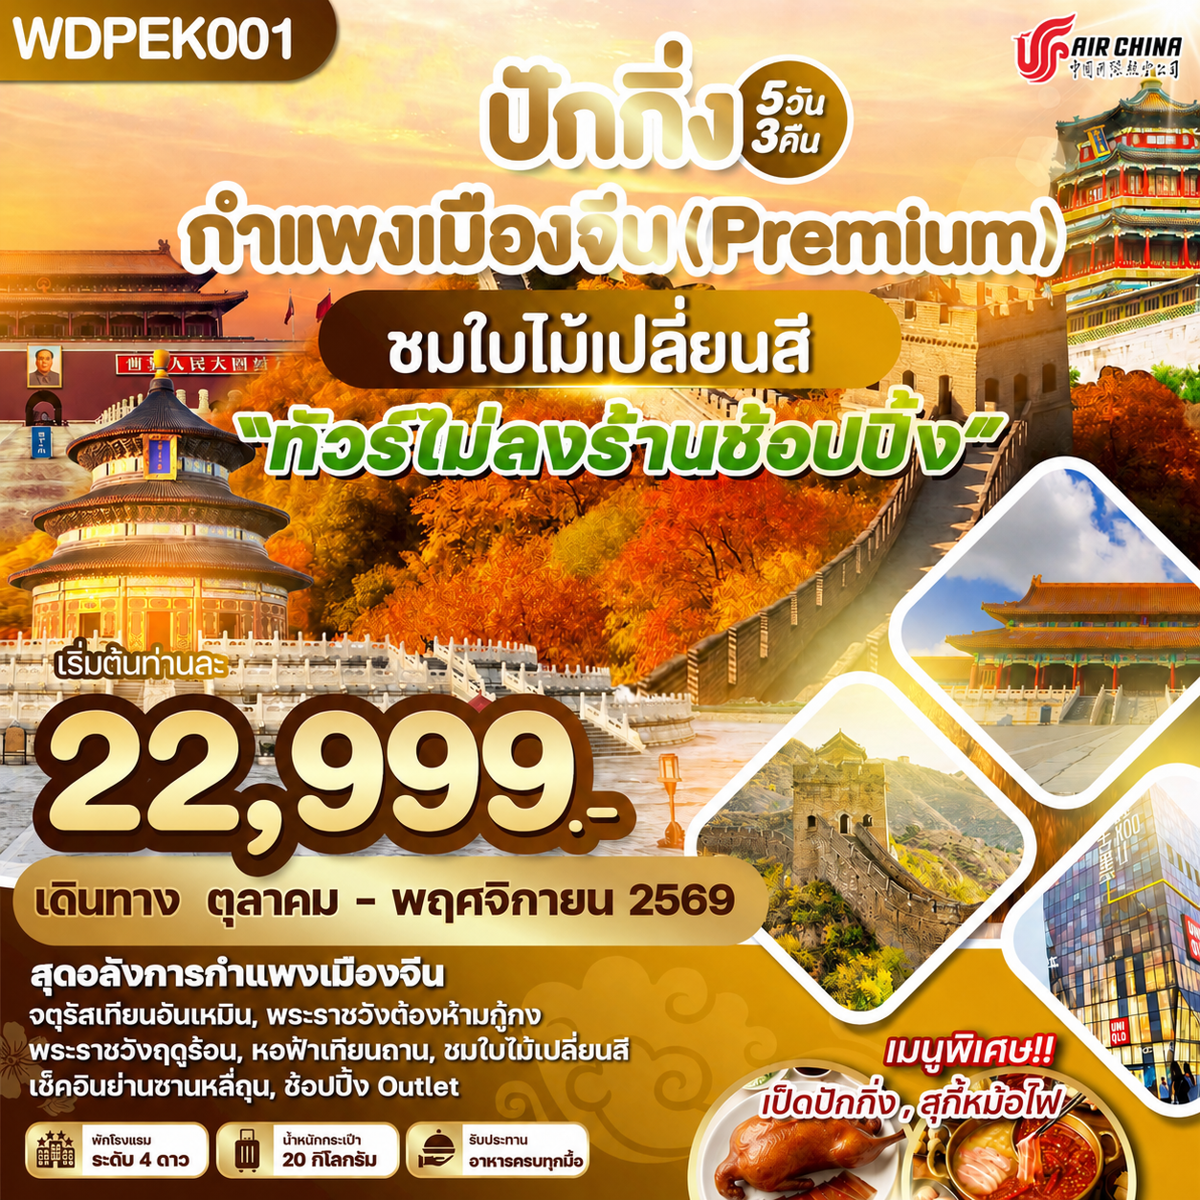

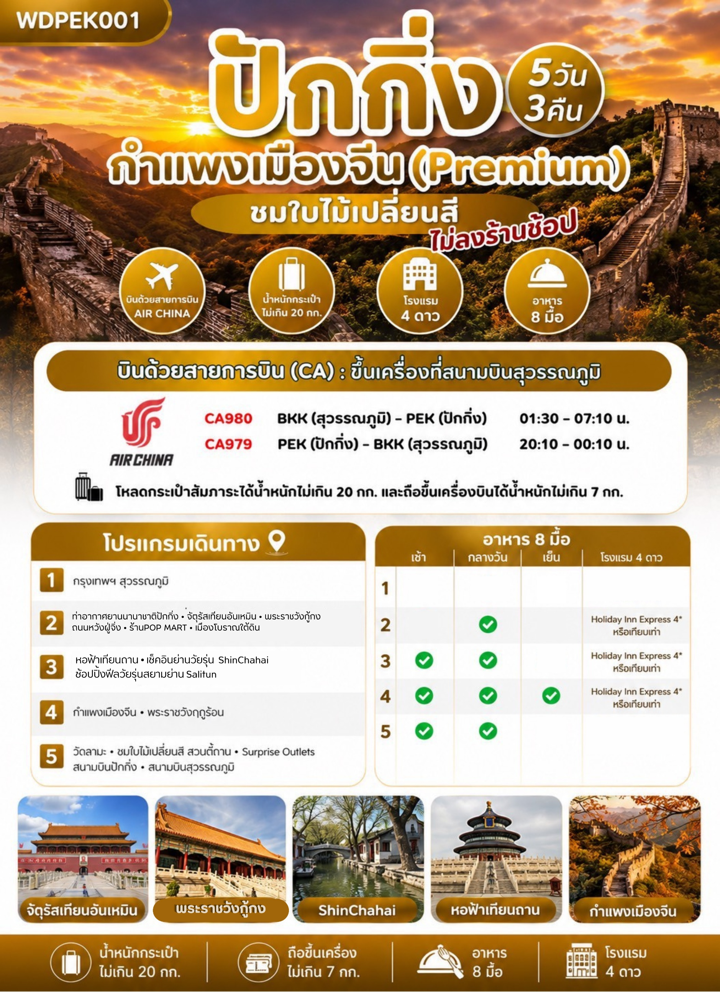
DAY 1 กรุงเทพฯ สุวรรณภูมิ

22:30 น. คณะพร้อมกันที่ท่าอากาศยานนานาชาติสุวรรณภูมิ เคาน์เตอร์สายการบิน Air China (CA)
เจ้าหน้าที่คอยให้การต้อนรับและอำนวยความสะดวกแก่ทุกท่าน
*** หมายเหตุ : เคาน์เตอร์เช็คอินปิดบริการก่อนเวลาเครื่องออก 60 นาที และไม่มีประกาศเตือนผู้โดยสารขึ้นเครื่อง ดังนั้นผู้โดยสารจำเป็นต้องพร้อม ณ ประตูขึ้นเครื่องก่อนเวลาเครื่องออกอย่างน้อย 45 นาที ***
DAY 2 ท่าอากาศยานนานาชาติปักกิ่ง – จัตุรัสเทียนอันเหมิน - พระราชวังกู้กง - ถนนหวังฝู่จิ่ง ร้านPOP MART - เมืองโบราณใต้ดิน **หมายเหตุ: กรณีบัตรเข้าชมพระราชวังกู้กงเต็มเนื่องจากมีการจำกัดคนเข้าทำให้ไม่สามารถจองได้ ทางบริษัทผู้จัดทัวร์จะนำท่านชมพระราชวังองค์ชายน้อยแทนค่ะ** ( -/เที่ยง/- )

01:30 น. ออกเดินทางสู่กรุงปักกิ่ง โดยสายการบินแอร์ไชน่า เที่ยวบินที่ CA980
** มีอาหารและเครื่องดื่มไป-กลับบนเครื่อง**
07:10 น. ถึงท่าอากาศยานนานาชาติปักกิ่ง ประเทศจีน นำท่านผ่านด่านพิธีการและศุลกากร (เวลาท้องถิ่นจีนเร็ว
กว่าไทย 1 ชั่วโมง กรุณาปรับนาฬิกาของท่านเพื่อความสะดวกในการนัดหมาย) กรุงปักกิ่งเป็นเมืองหลวงของประเทศจีน เป็นศูนย์กลางทั้งด้านการปกครอง เศรษฐกิจ การคมนาคม และวัฒนธรรมของประเทศกรุงปักกิ่ง มีประวัติศาสตร์ยาวนานกว่า 3,000 ปี เป็นเมืองหลวงโบราณของจีน ตั้งแต่สมัยราชวงศ์เหลียว จิน หยวน หมิง และชิง รวม 5 ราชวงศ์ และเมื่อสถาปนาสาธารณรัฐประชาชนจีนในปี 2492 (ค.ศ. 1949) รัฐบาลพรรคคอมมิวนิสม์จีนก็ได้เลือกปักกิ่งให้เป็นเมืองหลวงของประเทศ
นำท่านชมจัตุรัสเทียนอันเหมินตั้งอยู่ใจกลางกรุงปักกิ่งเป็นจัตุรัสที่มีขนาดใหญ่ที่สุดในโลกมีเนื้อที่ 440,000 ตารางเมตรสามารถบรรจุคนได้ถึง 1,000,000 คน บริเวณล้อมรอบด้วยสถาปัตยกรรมสำคัญ เช่น หอประตูเทียนอันเหมิน อยู่ทางทิศเหนือสุดของจัตุรัส มีธงแดง 5 ดาว ผืนใหญ่โบกสะบัดกลางจัตุรัสอาคารที่อยู่อาศัยที่อยู่รอบจัตุรัสจำนวนมากได้ถูกทำลาย ที่ด้านใต้ของจัตุรัสมีการก่อสร้างอนุสาวรีย์วีรชนมหาศาลาประชาชน และพิพิธภัณฑสถานแห่งชาติจีนซึ่งเป็นส่วนหนึ่งของโครงการ "สิบสิ่งก่อสร้างอันยิ่งใหญ่"
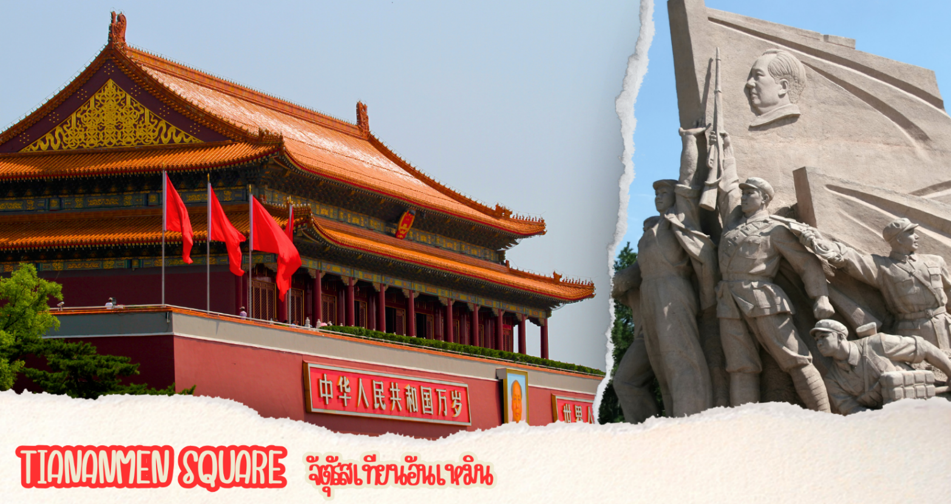
นำท่านชมพระราชวังกู้กง หรือ พระราชวังต้องห้าม ตั้งอยู่ด้านหลังจัตุรัสเทียนอันเหมิน แผนผังเป็นรูปสี่เหลี่ยมผืนผ้า มีประตูวัง 4 ประตู 4 ทิศ มีพื้นที่ทั้งหมด 724,250 ตารางเมตร มีตำหนักน้อยใหญ่ถึง 9,999 ห้องสร้างขึ้นในสมัยจักรพรรดิหย่งเล่อแห่ราชวงศ์หมิง ชื่อในภาษาจีนว่า ‘กู้กง’ หมายถึงพระราชวังเดิม เหตุที่เรียกพระราชวังต้องห้าม เนื่องมาจากชาวจีนถือคติในการสร้างวังว่า จักรพรรดิเปรียบเสมือนบุตรแห่งสวรรค์ดังนั้นจึงต้องเป็นที่ต้องห้ามสำหรับคนธรรมดาไม่สามารถล่วงล้ำเข้าไปได้พระราชวังกู้กงเรียกอีกชื่อหนึ่งว่า “พระราชวังต้องห้าม” พระราชวังแห่งนี้เคยเป็นที่ประทับของจักรพรรดิสมัยราชวงศ์หมิงและราชวงศ์ชิงทั้งหมด 24 พระองค์ (ปีคริสต์ศักราช 1368-1911) ปัจจุบันเปิดให้เข้าชมในฐานะ “พิพิธภัณฑ์พระราชวัง” สิ่งก่อสร้างภายในพระราชวังมีความงดงาม
หมายเหตุ** ขออนุญาตเรียนแจ้งท่าน..ในกรณีที่บัตรเข้าชมพระราชวังต้องห้ามกู้กงเต็ม
เนื่องจากแต่ละวันมีการจำกัดจำนวนคนเข้าวัง ทำให้ไม่สามารถจองได้ ทางบริษัทผู้จัดทัวร์จะนำท่านชมพระราชวังองค์ชายน้อยแทน
เที่ยง บริการอาหารกลางวัน ณ ภัตตาคาร
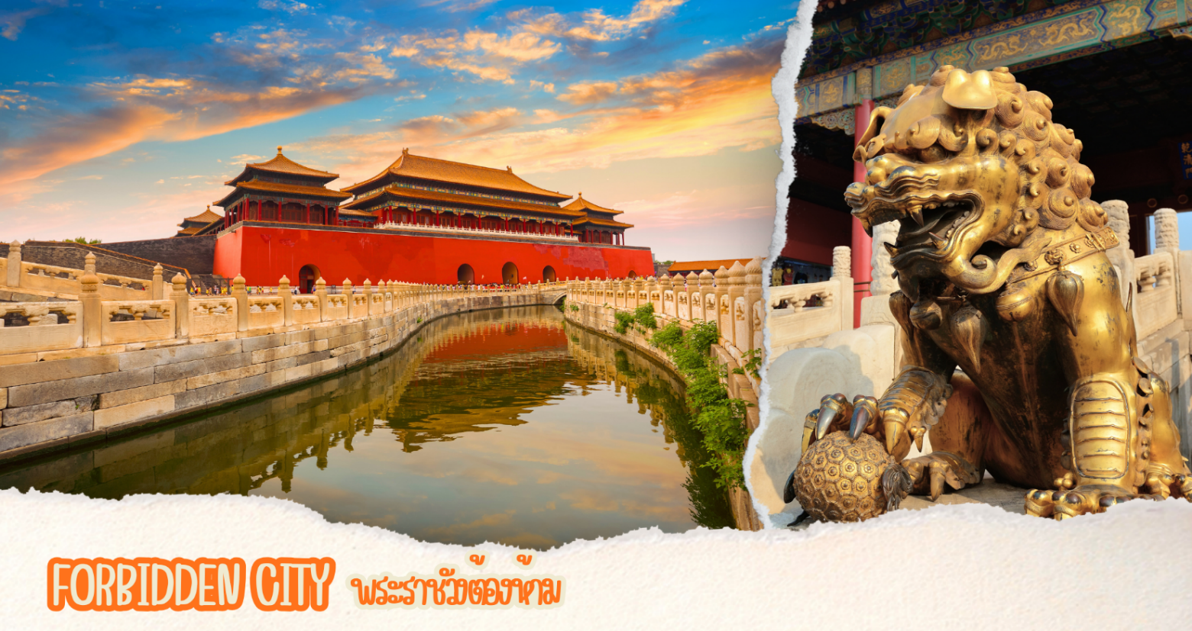
จากนั้นนำท่านสู่ ถนนหวังฝู่จิ่ง ถนนคนเดินสุดฮิตใจกลางกรุงปักกิ่งปัจจุบันถนนนี้เป็นที่นิยมมากในหมู่นักช็อปและนักท่องเที่ยวที่ตบเท้าเข้ามาเพื่อเสาะหาของลดราคาและเสื้อผ้าที่มีเอกลักษณ์ไม่ซ้ำใคร ถนนการค้าที่พลุกพล่านแห่งนี้มีม้านั่ง บาร์ ร้านอาหาร และคาเฟ่เรียงรายตลอดทาง อยู่บนถนนคนเดินสายนี้ให้ท่านได้ช้อปปิ้งร้าน Pop Mart ที่ใหญ่ที่สุดในปักกิ่งตุ๊กตา blind box หน้าตาน่ารักที่ดังที่สุดในจีนตอนนี้ ต้องยกให้กับ Popmart
นำท่านชมเมืองโบราณใต้ดิน อยู่ภายในห้างหวังฝูจิ่งเป็นเมืองปักกิ่งจำลองในช่วงทศวรรษที่ 1980 และ 1990 และยังมีสถานีรถไฟเก่า หัวรถจักรดีเซล Dongfeng เป็นรุ่นที่ใช้ในรถไฟของจีนรุ่นแรกที่ขับเคลื่อนด้วยไฟฟ้า
**อิสระช้อปปิ้งถนนคนเดินหวังฝูจิ่งและรับประทานอาหารค่ำตามอัธยาศัย**
ที่พัก Holiday Inn Express หรือเทียบเท่าระดับ 4 ดาวจีน
DAY 3 หอฟ้าเทียนถาน - เช็คอินย่านวัยรุ่น ShinChahai – ช้อปปิ้งฟีลวัยรุ่นสยามย่าน Salitun (เช้า/เที่ยง/-)

เช้า บริการอาหาร ณ ห้องอาหารของโรงแรม
จากนั้นนำท่านชม หอฟ้าเทียนถาน สร้างขึ้นในสมัยราชวงศ์หมิง ตั้งอยู่ทางทิศใต้ของกรุงปักกิ่ง มีเนื้อที่ทั้งหมด 273 เฮกตาร์ เป็นสถานซึ่งจักรพรรดิแห่งราชวงศ์หมิง และราชวงศ์ชิงใช้เป็นที่บวงสรวงเทพยดา ในระยะย่างเข้าฤดูหนาวถึงเดือนอ้ายตามจันทรคติทุกปี พระจักรพรรดิจะเสด็จไปประกอบ พระราชพิธีบวงสรวงที่นั่นเพื่อให้การเก็บเกี่ยวได้ผลอุดม ประกอบด้วยตําหนักฉีเหนียนเตี้ยน ตําหนักหวงฉงอี่และลานหยวนชิว เป็นต้น หอบูชาฟ้าเทียนถาน ถูกลงทะเบียนเป็นมรดกโลก ในปี ค.ศ. 1998 หนึ่งในสถานที่ท่องเที่ยวที่โด่งดังที่สุดแห่งหนึ่งในจีน
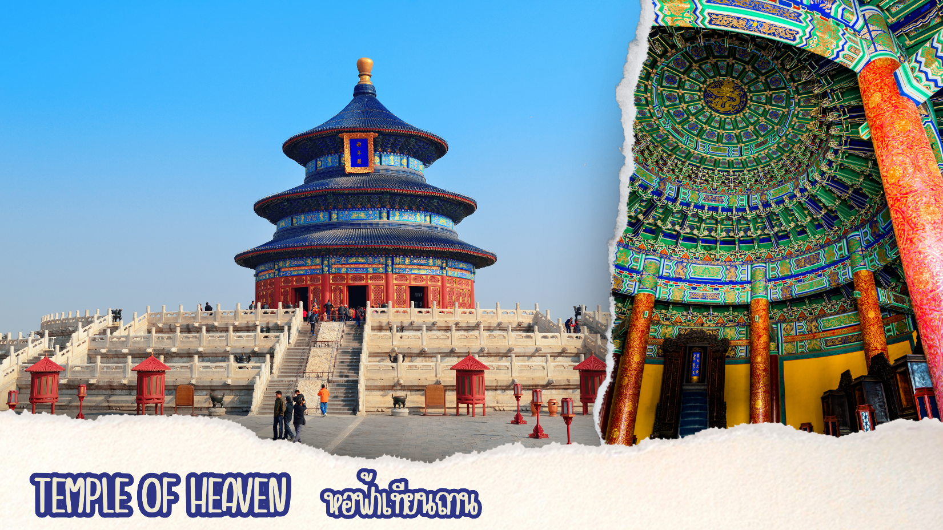
เที่ยง บริการอาหารกลางวัน ณ ภัตตาคาร
จากนั้นนำท่านเช็คอิน ย่าน Shichahai เป็นพื้นที่ประวัติศาสตร์และวัฒนธรรมที่มีชื่อเสียงในกรุงปักกิ่ง ประกอบด้วยทะเลสาบสามแห่ง ได้แก่ เฉียนไห่ (Qianhai), โฮ่วไห่ (Houhai), และซีไห่ (Xihai) บริเวณโดยรอบมีทั้งสถานที่สำคัญทางประวัติศาสตร์, บ้านเรือนเก่าแก่แบบดั้งเดิม (hutongs), และสวนสวยเหมาะกับเป็นที่เดินเล่น นั่งชิล นั่งรับลม จิบกาแฟ มีร้านอาหาร ของทานเล่น ของฝาก และที่นี่ยังสามารถนั่งเรือชมวิวได้ด้วย หลังจากนั้นนำท่านช้อปปิ้งย่าน Sanlitun Street ย่านยอดฮิตสำหรับคนรุ่นใหม่ ที่นี่จะมีหนุ่มสาวปักกิ่งรุ่นใหม่มาเดินกันค่อนข้างเยอะมาก มีแบรนด์ให้ท่านเลือกช้อปปิ้งมากมาย ทั้งBeam,Carhartt,Gentle,Monster ไปจนถึงแบรนด์ดังอย่าง Nike,Uniqlo ก็มีเช่นกันแล้วยังมีร้านอาหาร
ร้านขนมต่างๆให้ท่านเลือกชิมมากมาย มีร้านดังอย่าง HeyTea,Butterful&Creamorous และอื่นๆ เหมาะกับการเดินชิลเพลินๆ เป็นย่านที่มีชื่อเสียงในกรุงปักกิ่งและเป็นที่รู้จักในฐานะแหล่งรวมร้านค้า,ร้านอาหารและสถานบันเทิงที่ทันสมัยและมีชีวิตชีวา เหมาะสำหรับนักท่องเที่ยวที่ต้องการสัมผัสบรรยากาศของเมืองและแฟชั่นของคนรุ่นใหม่

**อิสระช้อปปิ้งและรับประทานอาหารค่ำตามอัธยาศัย**
ที่พัก Holiday Inn Express หรือเทียบเท่าระดับ 4 ดาวจีน
DAY 4 กำแพงเมืองจีน - พระราชวังฤดูร้อน ( เช้า/เที่ยง/เย็น)

เช้า บริการอาหาร ณ ห้องอาหารของโรงแรม
จากนั้นนำท่านชมกำแพงเมืองจีน ด่านจีหยงกวน สร้างเมื่อกว่า 2,500 ปีมาแล้ว ซึ่งเป็น 1 ใน 7 สิ่งมหัศจรรย์ของโลก ยุคกลาง มีความยาวประมาณ 21,195 กิโลเมตร เป็นกำแพงที่มีป้อมคั่นเป็นช่วง ๆ ของจีนสมัยโบราณ กำแพงส่วนใหญ่ที่ปรากฏในปัจจุบันสร้างขึ้นในสมัยราชวงศ์ฉิน ทั้งนี้เพื่อป้องกันการบุกรุกจากชาวฮั่น โดยแบ่งเป็นหลายป้อมปราการโดยด่านจูหยงกวน ขึ้นชื่อเรื่องความสวยงามของทิวทัศน์ภูเขาสลับไปมา กำแพงเมืองจีนได้ขึ้นทะเบียนเป็นแหล่งมรดกโลกเมื่อปี พ.ศ. 2530
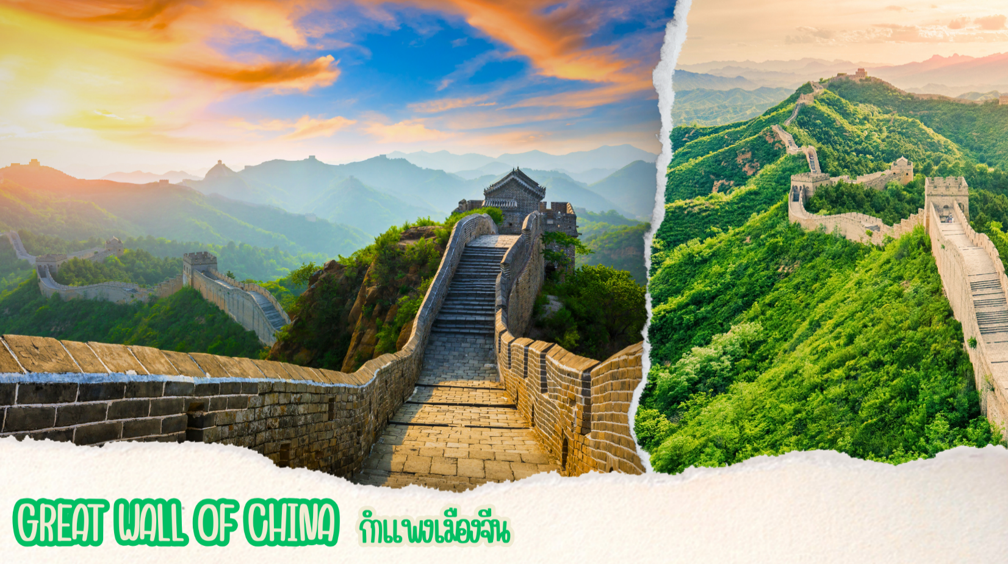
เที่ยง บริการอาหารกลางวัน ณ ภัตตาคาร
นำท่านชม พระราชวังฤดูร้อน พระราชวังอยู่ในกรุงปักกิ่ง ตั้งอยู่ห่างจากพระราชวังต้องห้ามไปทางทิศตะวันตกเฉียงเหนือ ประมาณ 8 กิโลเมตร สถานที่ถูกสร้างมานานเกือบพันปีใช้เป็นสถานที่กักบริเวณฮ่องเต้กวางสู ซึ่งเป็นฮ่องเต้แต่เพียงในนาม อำนาจที่แท้จริงอยู่ที่พระนางซูสีไทเฮา พร้อมชมสิ่งก่อสร้างที่งดงามมากมายให้ได้ชมกันอย่างใกล้ชิด พระราชวังฤดูร้อน เป็นหนึ่งในพระราชวังสำคัญของจีนโบราณที่ยังคงเหลือเป็นหลักฐานความยิ่งใหญ่ตระการตาที่สุดจากอดีต โดยพระราชวังแห่งนี้มีพื้นที่รวมกว่า 3.08 ตารางกิโลเมตร ซึ่งนอกจากอาคารพระราชวังที่ได้รับการก่อสร้างอย่างสวยงามแล้ว ภายในพระราชวังฤดูร้อนยังเต็มไปด้วยสิ่งปลูกสร้างและงานศิลปะที่สวยงามทรงคุณค่าอีกหลายอย่าง ไม่ว่าจะเป็น ทะเลสาบคุนหมิง อันโด่งดังที่เกิดจากการใช้แรงงานคนสรรสร้าง หรือ ภูเขาว่านโซ่วซาน รวมกันกลายเป็นทัศนียภาพอันงดงามขึ้นชื่อในปี 1998 องค์กรยูเนสโกได้มีมติยกย่องให้พระราชวังฤดูร้อนแห่งเมืองปักกิ่ง เป็นหนึ่งในมรดกโลกที่มีคุณค่า ทั้งจากความมหัศจรรย์สถาปัตยกรรมที่ก่อสร้างด้วยมือมนุษย์ และยังเป็นสถาปัตยกรรมอันทรงคุณค่าที่แสดงให้เห็นถึงประวัติศาสตร์และผลงานศิลปะที่ยาวนานของประเทศจีน พระราชวังฤดูร้อนอวี้เหอหยวน พร้อมด้วยอุทยาน ได้รับลงทะเบียนเป็นมรดกโลกภายใต้ชื่อ “พระราชวังฤดูร้อนและอุทยานในกรุงปักกิ่ง” ในการประชุมคณะกรรมการมรดกโลกสมัยสามัญครั้งที่ 22 เมื่อปี พ.ศ. 2541 ที่เมืองเกียวโต ประเทศญี่ปุ่น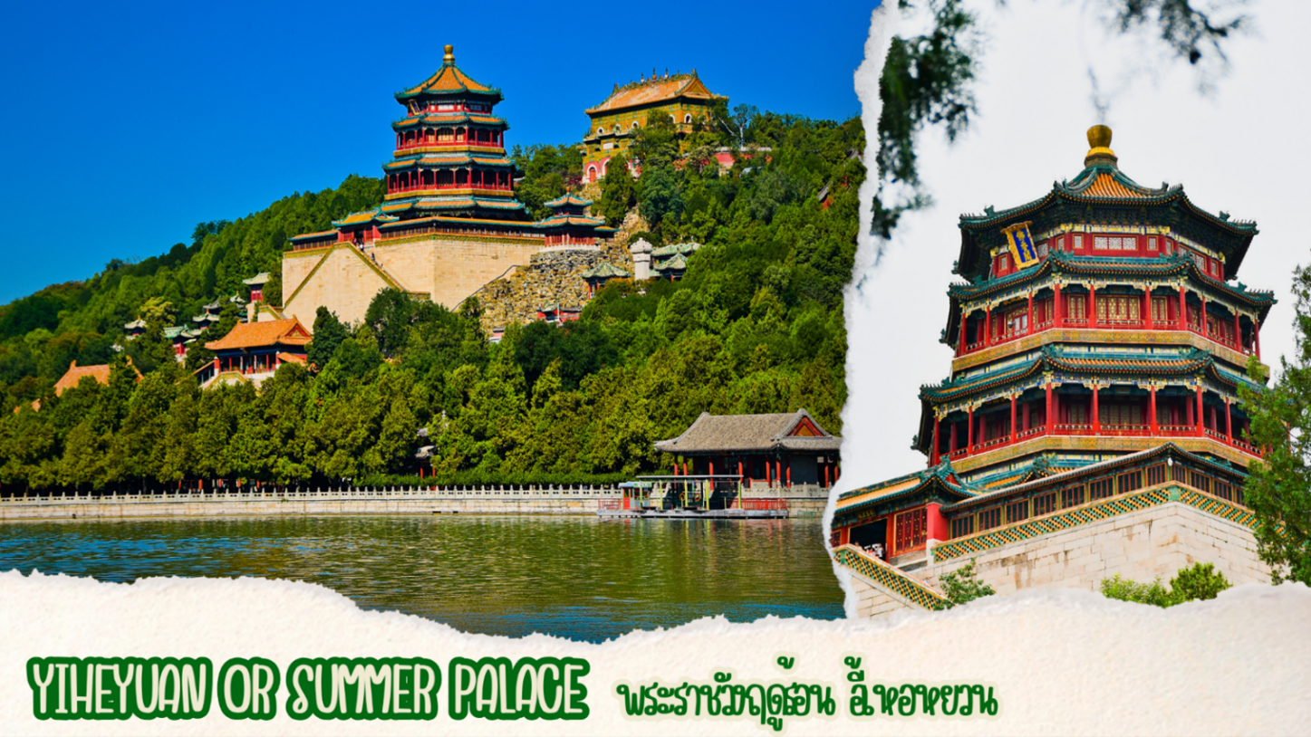
เย็น บริการอาหารกลางวัน ณ ภัตตาคาร
ที่พัก Holiday Inn Express หรือเทียบเท่าระดับ 4 ดาวจีน
DAY 5 วัดลามะ - ชมใบไม้เปลี่ยนสี สวนตี้ถาน- Surprise Outlets - สนามบินปักกิ่ง
สนามบินสุวรรณภูมิ ( เช้า/เที่ยง/-)

เช้า บริการอาหาร ณ ห้องอาหารของโรงแรม
ท่านชมวัดยงเหอ หรือที่รู้จักกันในชื่ออารามลามะหยงเหอ หรือวัดลามะ เป็นวัดและอารามในศาสนาพุทธแบบทิเบต นิกายเกอลุกปะ ตั้งอยู่บนถนนหยงเหอกงหมายเลข 12 อำเภอตงเชิง ปักกิ่ง ประเทศจีน สถาปัตยกรรมและศิลปะของวัดเป็นการผสมผสานระหว่างรูปแบบของจีนฮั่นและทิเบต วัดแห่งนี้เป็นหนึ่งในอารามพุทธศาสนาทิเบตที่ใหญ่ที่สุดในจีนแผ่นดินใหญ่
นำท่านไปยังสวนสาธารณะตี้ถานในปักกิ่งเป็นสถานที่ที่เหมาะแก่การชมใบไม้เปลี่ยนสีในช่วงฤดูใบไม้ร่วง โดยเฉพาะบริเวณสวนด้านหลังอาคารที่มีต้นไม้อายุกว่า 300 ปี
**หมายเหตุ: โปรแกรมชมดอกไม้ช่วงเดือน ต.ค. - พ.ย. 2569 ในช่วง ณ วันเดินทางดังกล่าว หากดอกไม้ยังเปลี่ยนสีหรืออาจจะร่วงหล่น..ทั้งนี้ขึ้นอยู่กับสภาพอากาศของแต่ละปี ทางบริษัทไม่การันตีและไม่สามารถกำหนดการบานของดอกไม้ได้ ทางบริษัทฯขอสงวนสิทธิ์ปรับเปลี่ยนรายการท่องเที่ยวอื่นทดแทนนะคะ รบกวนท่านโปรดทราบและทำความเข้าใจค่ะ**
เที่ยง บริการอาหารกลางวัน ณ ภัตตาคาร
นำท่านอิสระช้อปปิ้ง ที่ Surprise Outlets ตั้งอยู่ไม่ห่างสนามบินนานาชาติปักกิ่ง ที่นี้ท่านจะได้พบกับสินค้าแบรนด์จากยุโรป,สหรัฐอเมริกา,และเอเชีย,รวมทั้งมีให้เลือกมากมายกว่า300แบรนด์สินค้าหรูหราพร้อมส่วนลดตลอดทั้งปีสูงสุดถึง 80%
**อิสระช้อปปิ้งและรับประทานอาหารค่ำตามอัธยาศัย**
สมควรแก่เวลา นำทุกท่านเดินทางสู่ท่าอากาศยานนานาชาติปักกิ่ง เพื่อทำการเช็คอิน และโหลดสัมภาระ
20:10 น. ออกเดินทางสู่ประเทศไทย โดยสายการบิน Air China เที่ยวบินที่ CA979
00:10 น +1. ถึงท่าอากาศยานนานาชาติสุวรรณภูมิ ประเทศไทย โดยสวัสดิภาพ
****************************************************************************************

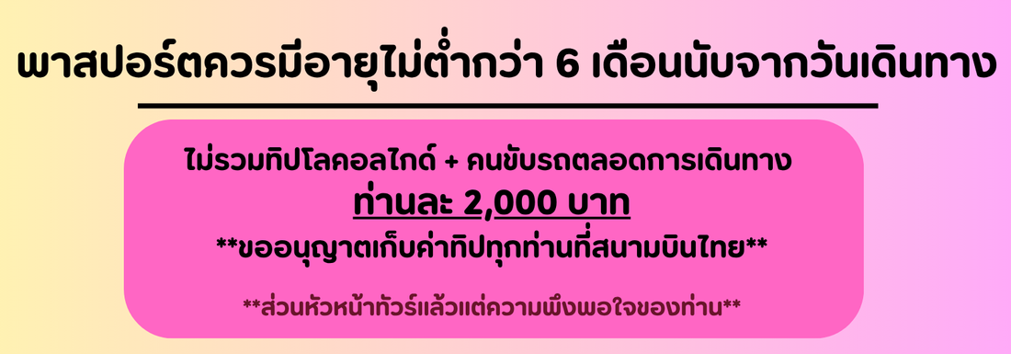
อัตราค่าบริการ*ไม่มีราคาเด็ก*
วันเดินทาง | ราคาทัวร์/ท่าน  ห้องละ 2-3 ท่าน | ราคา  ห้องพักเดี่ยว | ที่นั่ง
13 – 17 ตุลาคม 2569  *วันนวมินทรมหาราช* | 25,999.- | 4,000.- | 20+1
20 – 24 ตุลาคม 2569  *วันปิยะมหาราช* | 25,999.- | 4,000.- | 20+1
23 – 27 ตุลาคม 2569  *วันปิยะมหาราช* | 25,999.- | 4,000.- | 20+1
30 ตุลาคม – 03 พฤศจิกายน 2569 | 22,999.- | 4,000.- | 20+1
12 – 16 พฤศจิกายน 2569 | 24,999.- | 4,000.- | 20+1
19 – 23 พฤศจิกายน 2569 | 24,999.- | 4,000.- | 20+1
26 – 30 พฤศจิกายน 2569 | 24,999.- | 4,000.- | 20+1
**อัตราค่าบริการสำหรับเด็กอายุไม่เกิน 2 ปี ณ วันเดินทางกลับ (Infant) ท่านละ 6,500 บาท **

